

Inserir Fonte Abastecimento
O objetivo desta funcionalidade é inserir novas fontes de abastecimento no cadastro do sistema. A opção pode ser acessada via Menu de Sistema, no caminho: GSAN > Cadastro > Fonte Abastecimento > Inserir Fonte Abastecimento.
Feito isso, o sistema visualiza a tela abaixo:

Observação
Informamos que os dados exibidos nas telas a seguir são fictícios, e não retratam informações de clientes.
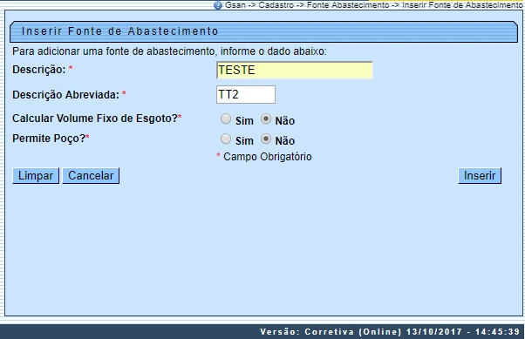
Acima, informe obrigatoriamente todos os campos (para detalhes sobre o preenchimento dos campos clique AQUI) e clique no botão . O sistema efetua algumas validações:
- Verificar o preenchimento dos campos:
  - Caso o usuário não informe ou selecione o conteúdo de algum campo necessário à inclusão da fonte de abastecimento, é exibida a mensagem: Informe <<nome do campo que não foi preenchido ou selecionado>>.
- Verificar a existência da fonte de abastecimento:
  - Caso a descrição da fonte de abastecimento já exista no cadastro, é exibida a mensagem: Fonte de Abastecimento << descrição da fonte de abastecimento >> já existe no cadastro.

Tela de Sucesso
O sistema exibe a tela de sucesso com a mensagem: Fonte de Abastecimento <<descrição da fonte de abastecimento >> inserida com sucesso, e os links Menu Principal, Inserir outra Fonte de Abastecimento e Atualizar Fonte de Abastecimento inserida.
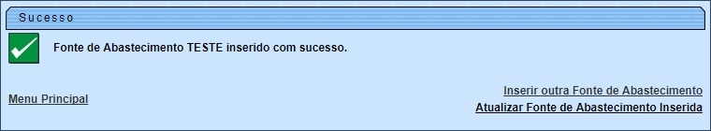

Preenchimento dos campos
Campo | Orientações para Preenchimento
Descrição | Campo obrigatório - Informe a descrição da fonte de abastecimento, com no máximo 20 (vinte) caracteres.
Descrição Abreviada | Campo obrigatório - Informe a descrição abreviada, com no máximo 5 (cinco) caracteres.
Calcular Volume Fixo Esgoto? | Campo obrigatório - Selecione uma das opções: Sim ou Não.
Permite Poço? | Campo obrigatório - Selecione uma das opções: Sim ou Não.

Funcionalidade dos Botões
Botão | Descrição da Funcionalidade
 | Ao clicar neste botão, o sistema limpa o conteúdo da tela.
 | Ao clicar neste botão, o sistema cancela a operação e retorna à tela principal.
 | Ao clicar neste botão, o sistema comanda a inserção dos dados na base de dados.

Referências
Inserir Fonte Abastecimento

Termos Principais
Fonte Abastecimento
Clique aqui para retornar ao Menu Principal do GSAN

